Батаржанова Анна Владимировна,
учитель математики
МБОУ «Петрохерсонецкая СОШ им. Г.И. Марчука»
Грачёвского района

Название предмета | Класс | УМК | Уровень обучения
Математика | 5 | Математика 5. А.Г. Мерзляк, В.Б. Полонский, М.С. Якир, 2017 | Базовый

Тема урока: Сложение десятичных дробей
Общее количество часов, отведённое на изучение темы: 6
Место урока в системе уроков по теме: 1 урок.
Цель урока: создать условие для формирования навыков сложения десятичных дробей, для развития навыка решения задач, содержащих десятичные дроби.
Задачи урока:
Предметные: Предметные: научить учащихся складывать десятичные дроби, развивать навыки решения текстовых задач, содержащих десятичные дроби, арифметическим способом.
Личностные: развивать интерес к изучению темы и мотивировать желание применить приобретённые знания и умения..
Метапредметные: развивать понимание сущности алгоритмических предписаний и умение действовать в соответствии с предложенным алгоритмом
Планируемые результаты: Учащийся научится складывать десятичные дроби, разовьет навыки решения текстовых задач, содержащих десятичные дроби, арифметическим способом.
Техническое обеспечение урока: мультимедийный проектор, документ-камера.
Дополнительное методическое и дидактическое обеспечение урока:

Рабочая тетрадь | Рабочая тетрадь №2
Тестовые материалы
Ссылки на Интернет-ресурсы | http://buratino30.umi.ru/metodicheskaya_kopilka/fizminutki/, https://infourok.ru, UROKIMATEMATIKI.RU Игорь Жаборовский © 2011
Материалы для подготовки к олимпиаде

СОДЕРЖАНИЕ УРОКА

- Организационный момент
Приветствие учителя. Проверка готовности обучающихся к уроку.
- Актуализация знаний учащихся..
Устные упражнения: № 1 с.222
1.Какая из следующих десятичных дробей равна дроби $\frac{79}{100000}$:
- 0,79000; 2) 0,0079; 3)0,00079 4) 0,7900?

III. Постановка цели и задач урока. Мотивация учебной деятельности учащихся
Учитель предлагает решить примеры
3456 + 7858
389 + 7651
17603 + 209580
Обучающиеся решают примеры. Затем учитель предлагает решить задачу: Саша в магазине потратил 125,76 р., после чего у него осталось 50,48 р. Сколько денег осталось у Саши?
Каким действием будем решать задачу? Умеем мы складывать десятичные дроби? Какие цели и задачи нашего урока?
Но прежде мы проверим домашнее задание
- Проверка домашнего задания
Учитель собирает тетради у троих учеников и через документ – камеру проверяет домашнюю работу вместе с классом
- Изучение нового материала
Объяснение проходит в соответствии параграфа учебника с помощью презентации

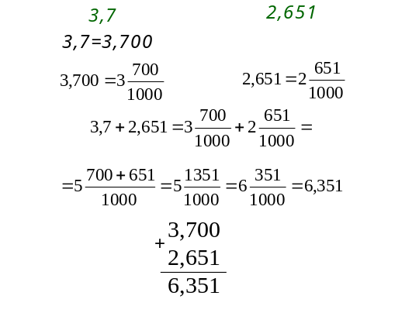

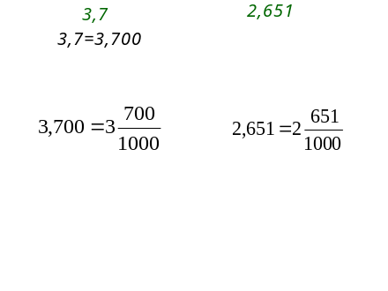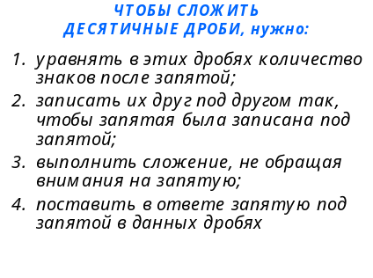

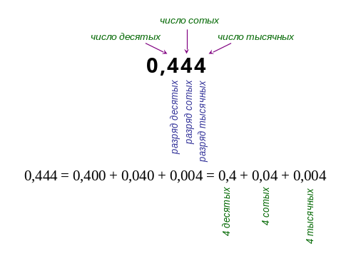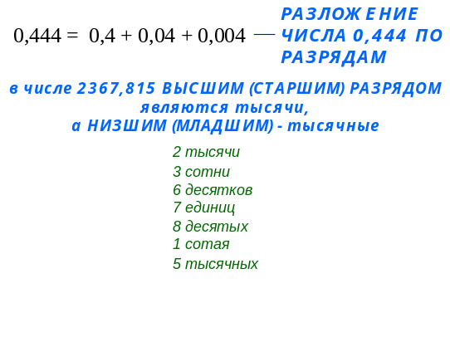

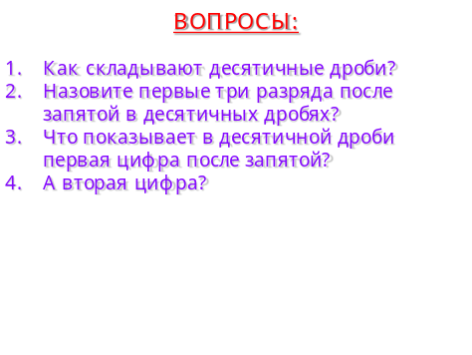
- Физминутка
Мы становимся все выше,
Достаем руками крыши.
Раз – два – поднялись,
Раз – два – руки вниз.
- Первичное закрепление
Работа по учебнику № 863 – 2 ученика работают у доски,
№ 864 – 2 ученика работают у доски,
№ 870
-Прочитайте задачу.
-Что известно в задаче?
-Прочитайте вопрос задачи.
-Сможем ли мы сразу ответить на вопрос задачи?
-Почему? Что мы сначала должны узнать?
-Каким действием? Как ответить на главный вопрос задачи?
-Запишите решение задачи с пояснением. – 1 ученик у доски
работа в рабочей тетради № 417 (1 – 4), 418. – самостоятельно с последующей проверкой
- Повторение
№ 905 -Как найти дробь от числа? Как находиться скорость сближения, если тела движутся в одном направлении? Как узнать время, если известны скорость и расстояние? 1 ученик у доски
- Рефлексия
Продолжите высказывания об уроке.
- Мне понравился сегодняшний урок, но … .
- Для меня тема трудная, вот если бы … .
- Для меня тема лёгкая, и я … .

- Домашнее задание § 33 вопрос 1, № 865, № 871,
- Итог урока
Ответить на вопросы учебника § 31 вопрос 1

